Приложение:
«Жизнь и работа профсоюзной организации»
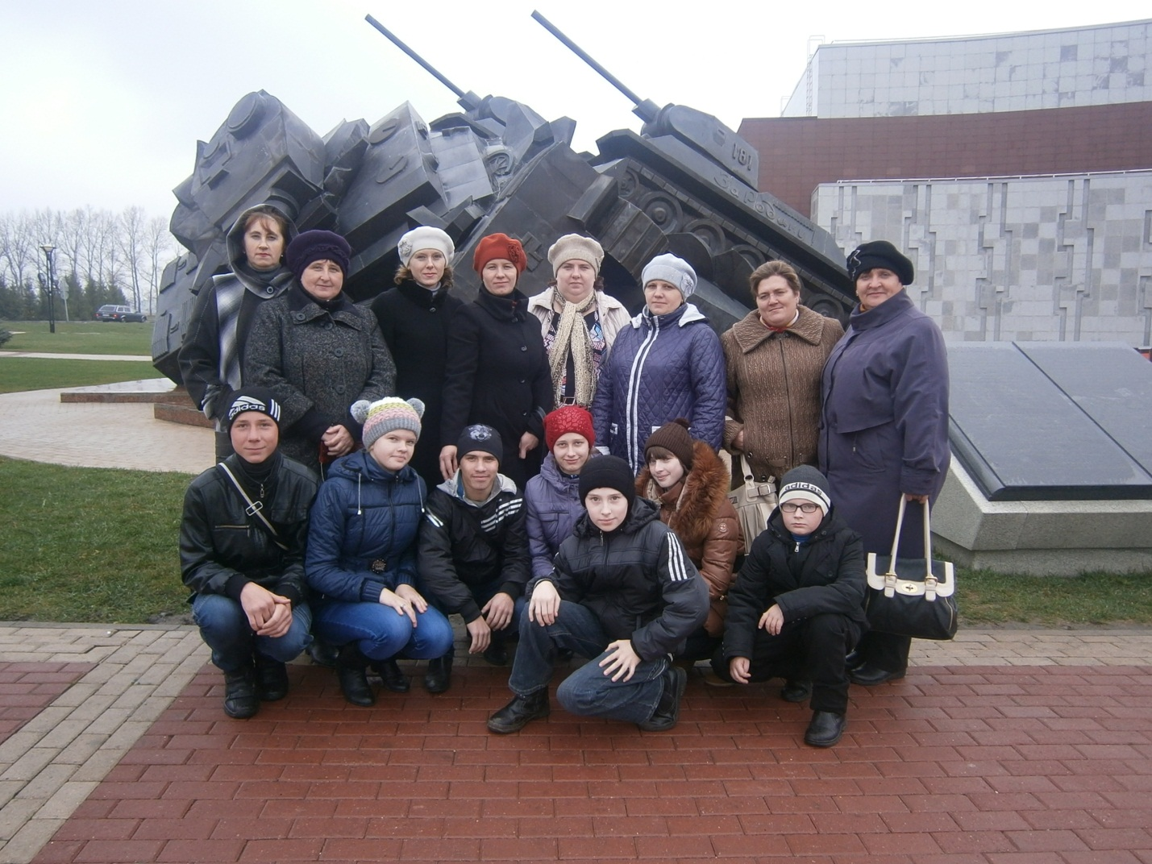Мы на Прохоровском поле.

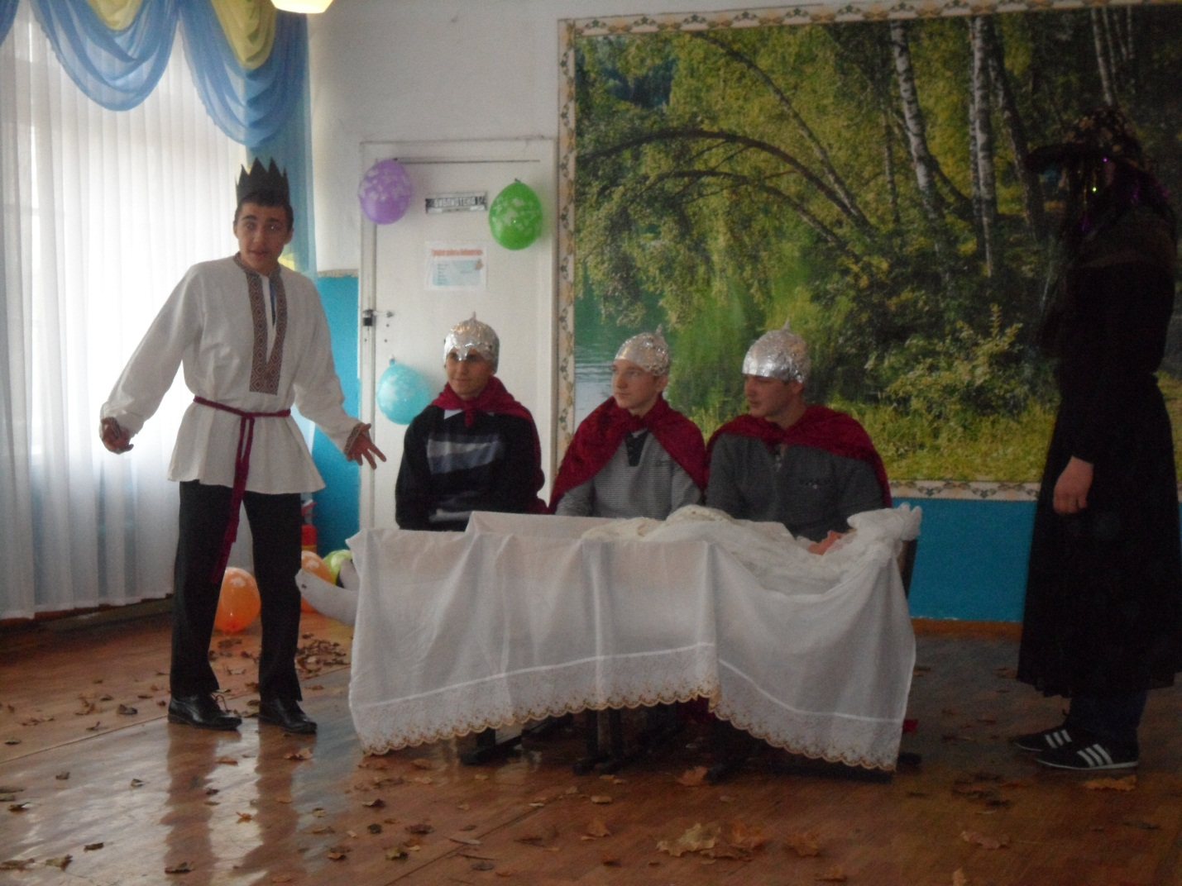
Выпускной 2016 год.
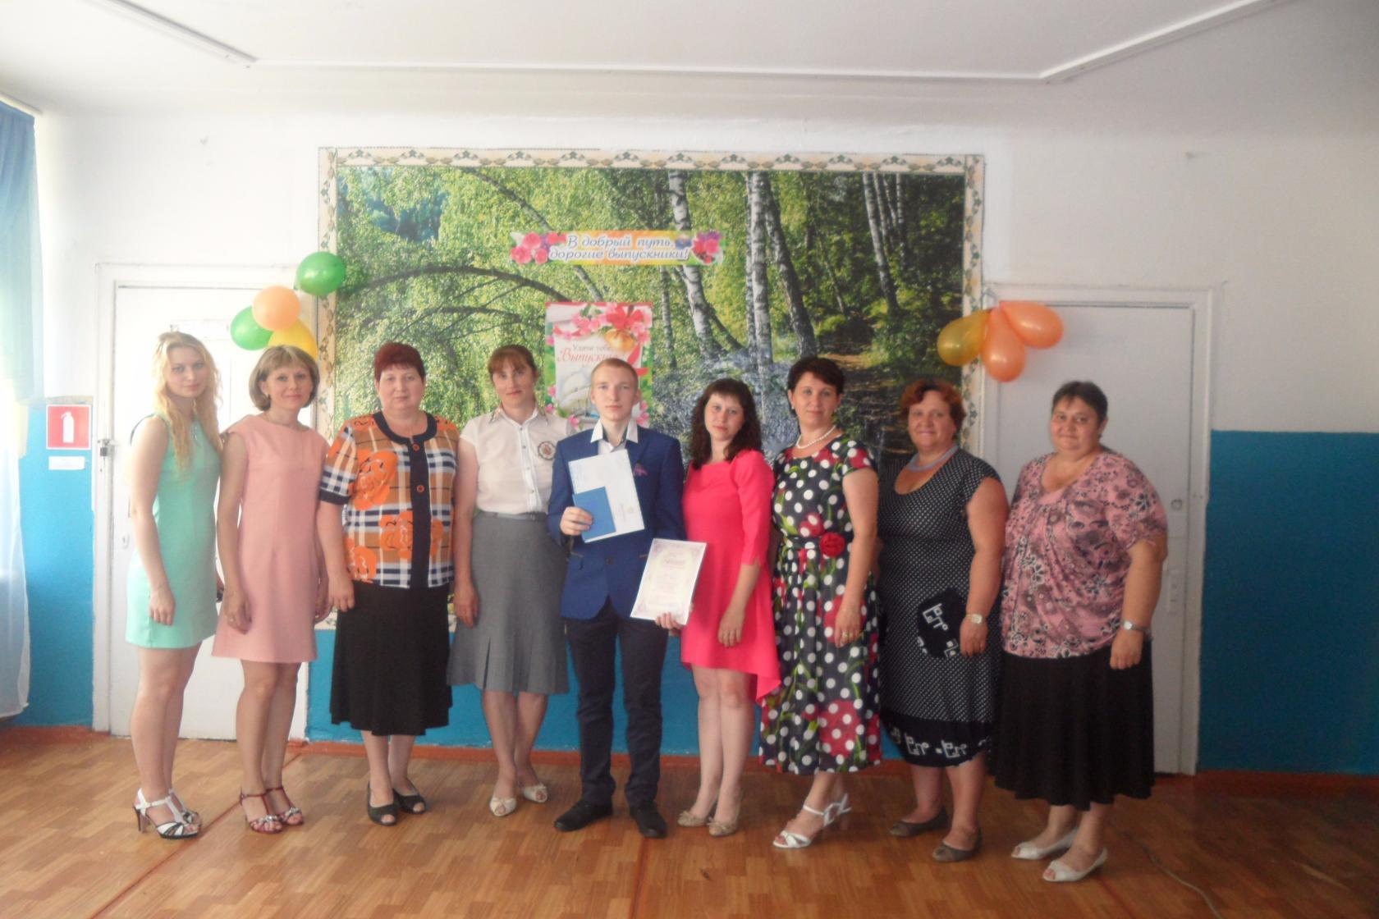

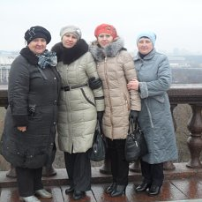
Экскурсия в Москву.
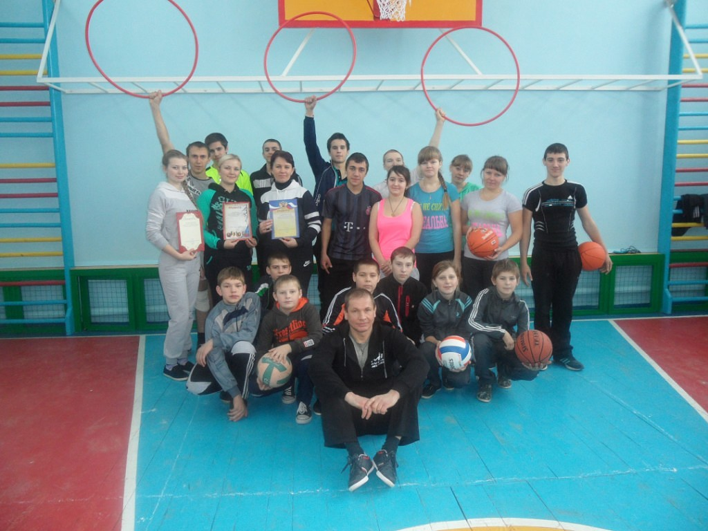
Профсоюз за здоровый образ жизни.

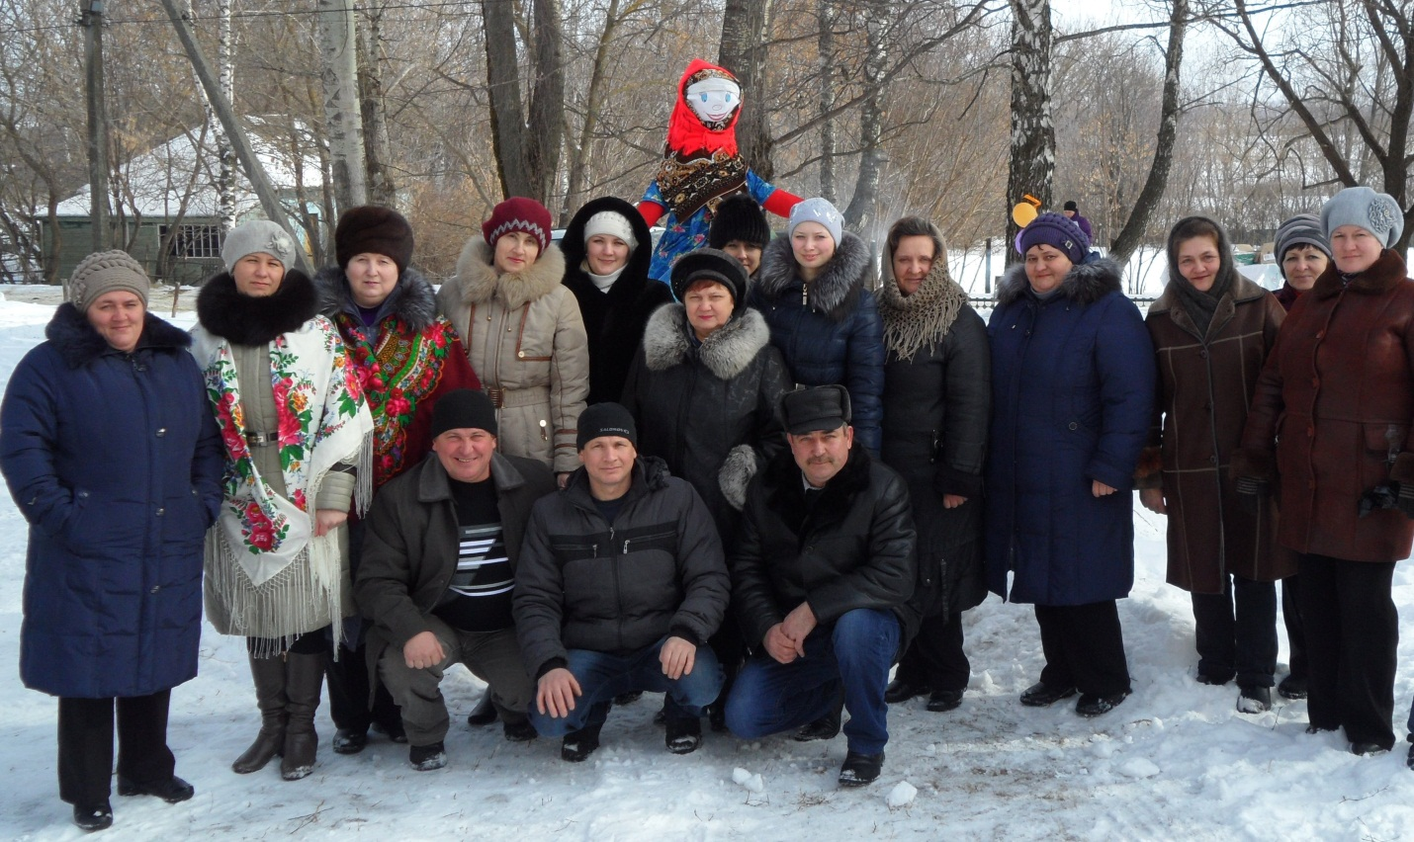
Весёлый праздник Масленица.

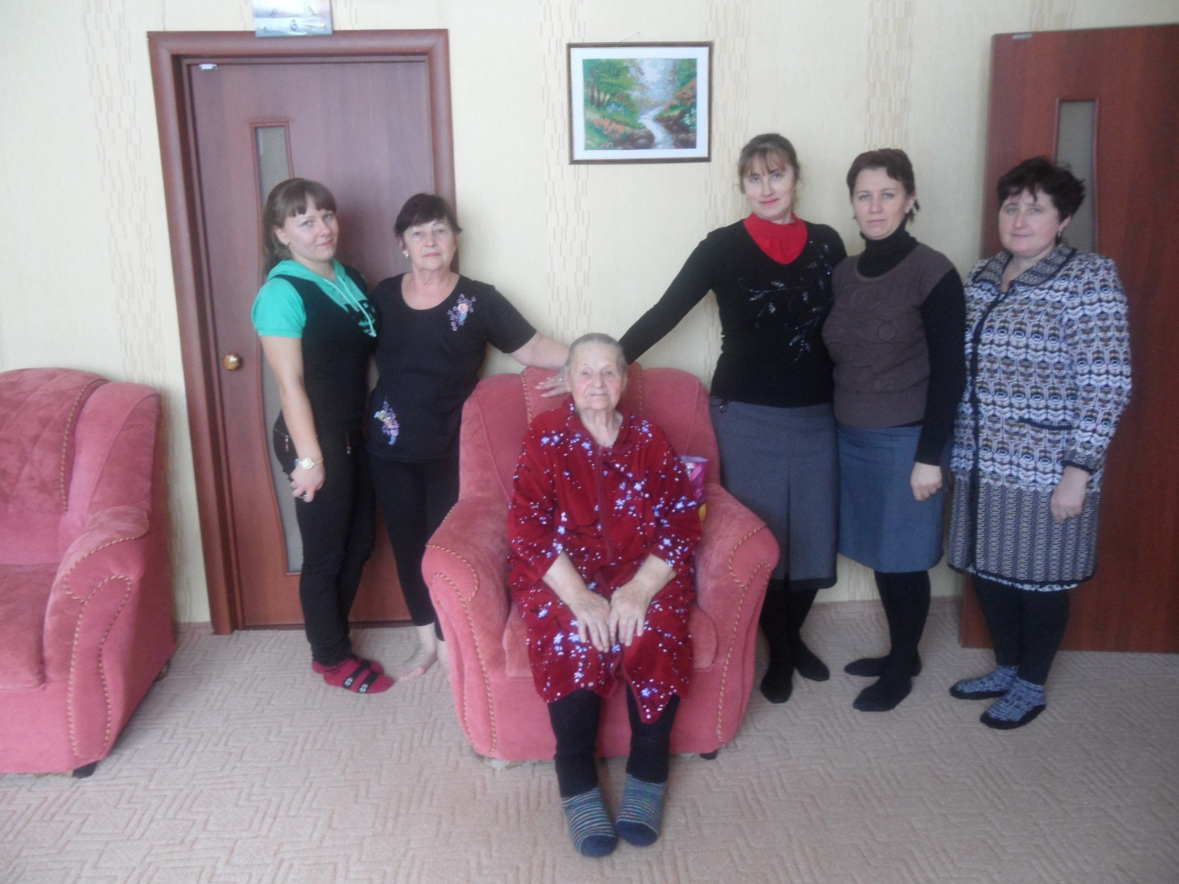
Посещение тружеников тыла.

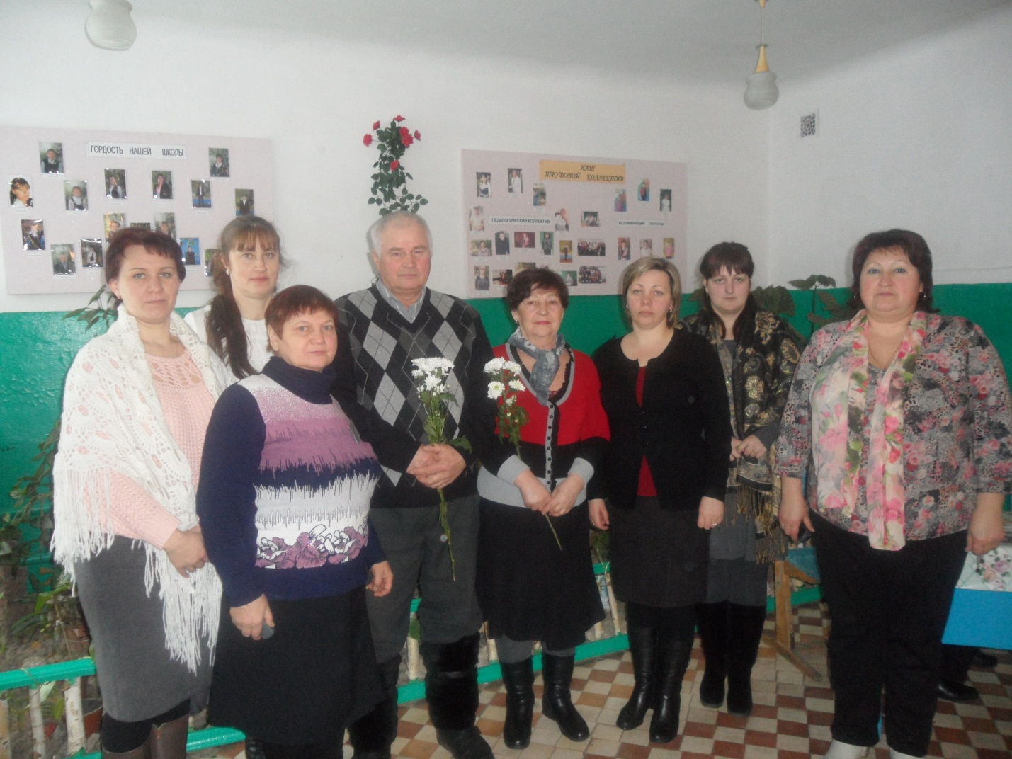
Встреча с ветеранами .

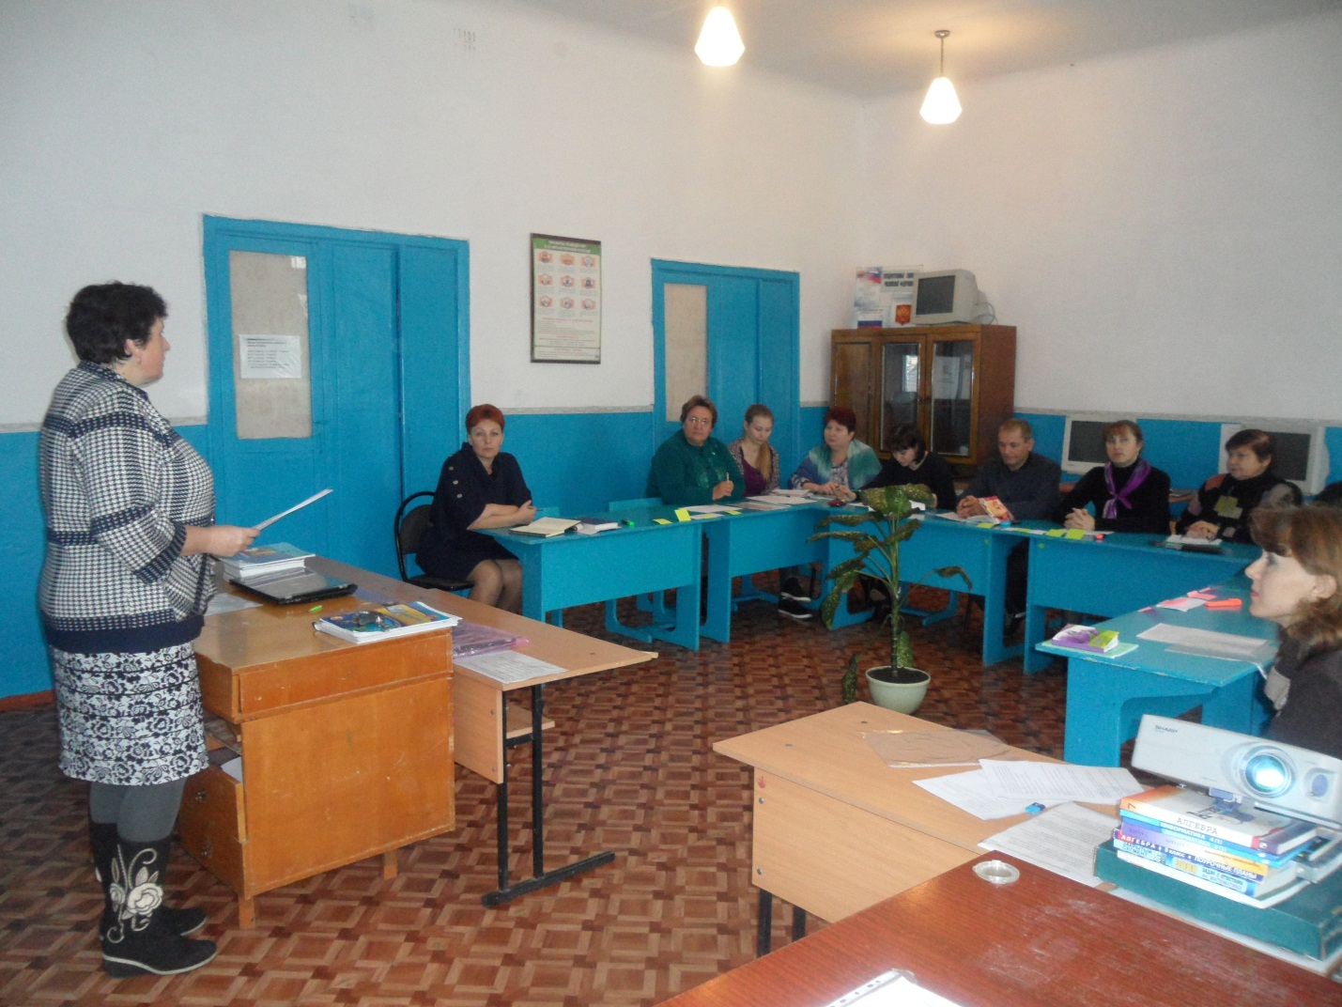
Отчетно-выборное собрание.
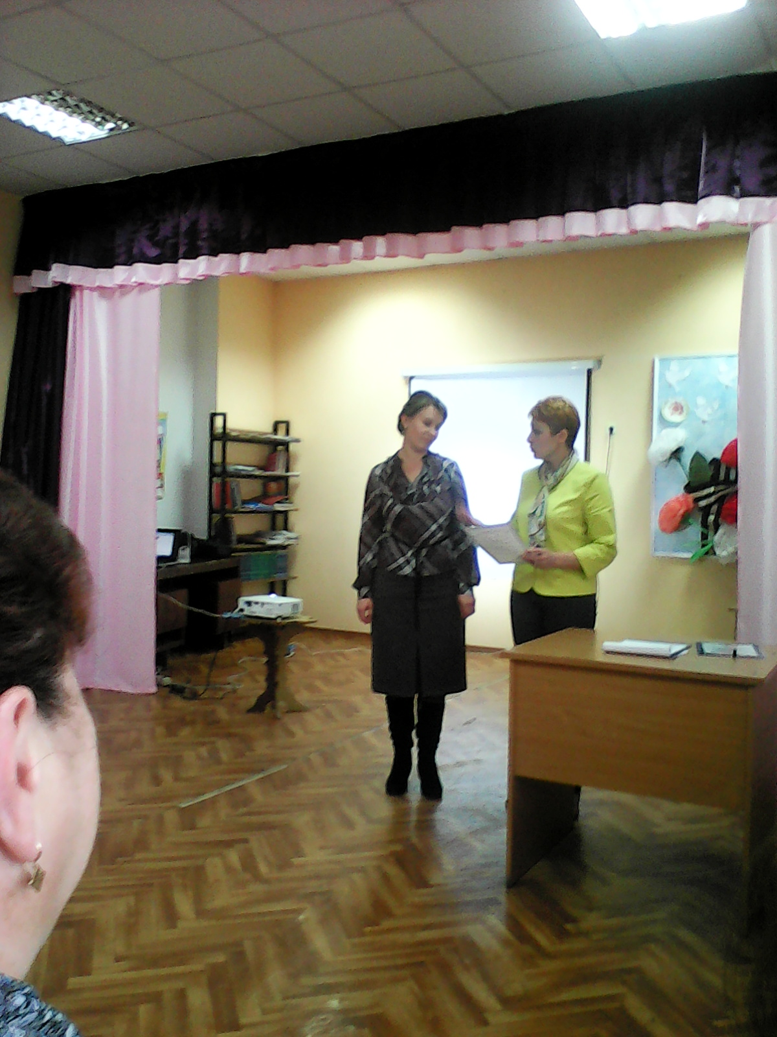
Вручение профсоюзной грамоты директору школы, социальному-партнеру Калугиной О.А.

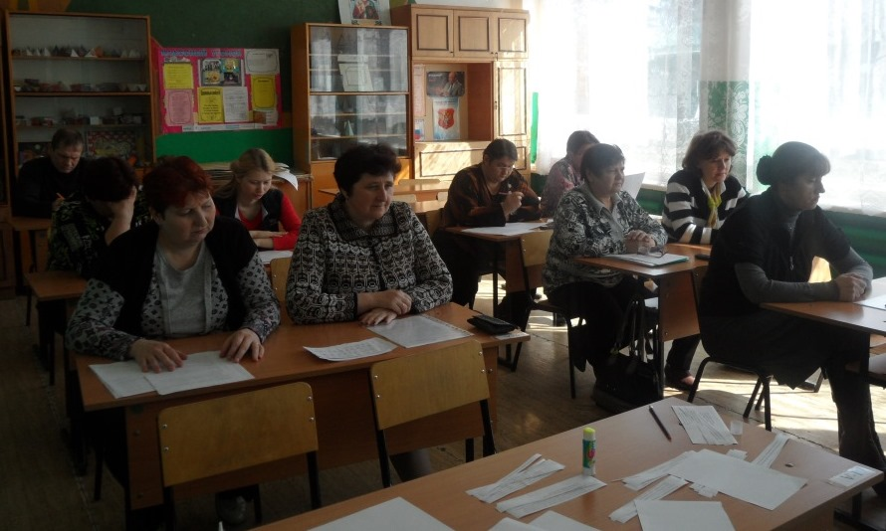

Плановое профсоюзное собрание

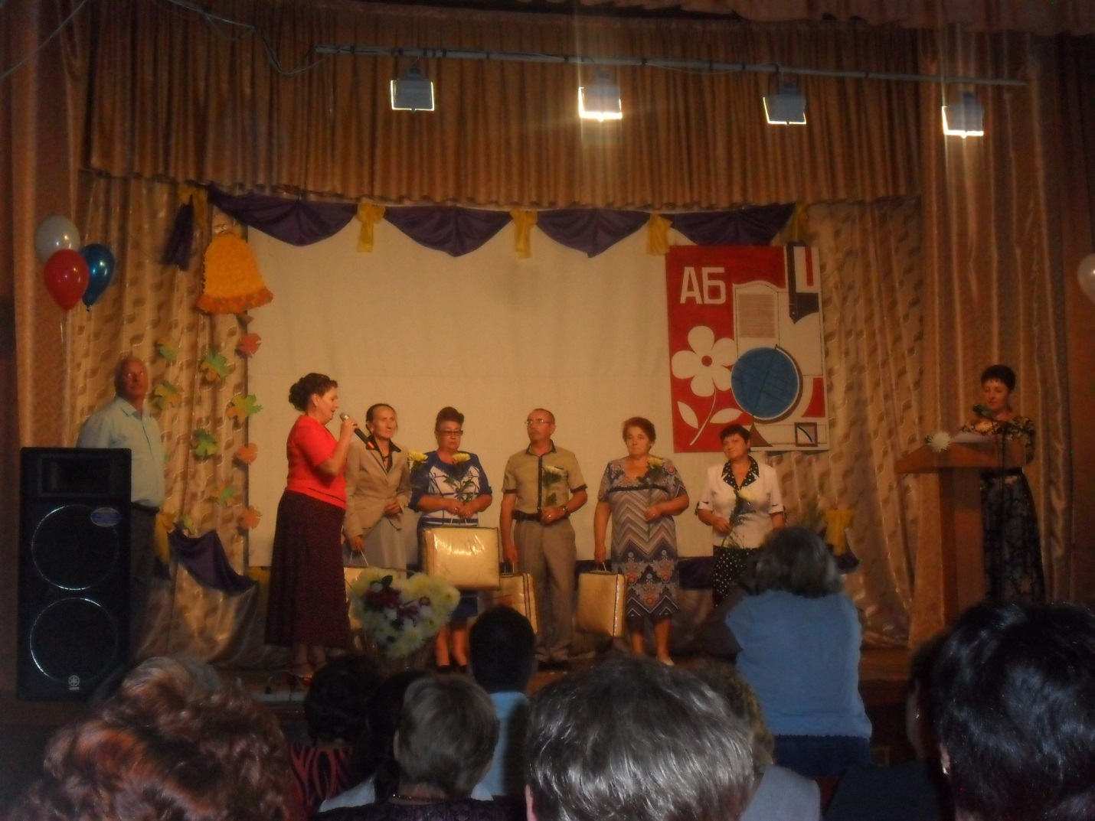
Чествование педагогов , ушедших на заслуженный отдых
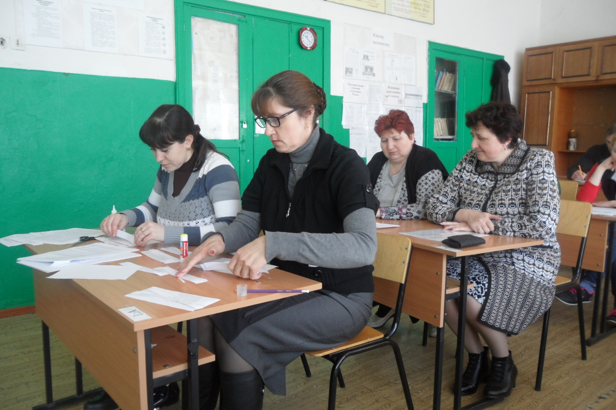
Заседание профсоюзного кружка

